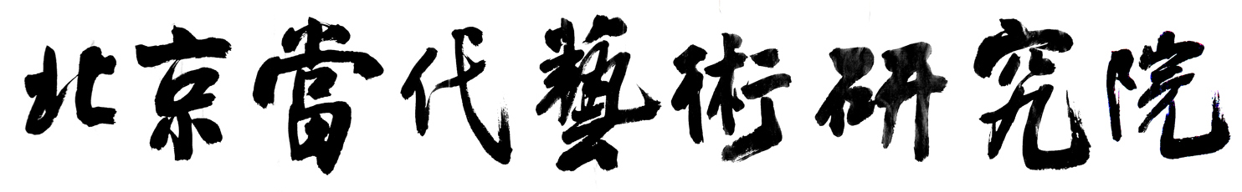

艺术素质测评承办单位情况登记表

承办单位名称 |  |  |  |  | 统一社会信用代码
单位性质 | 企业单位□ 个体工商□ 事业单位□ 社会团体□ 其他□：
地址 |  |  |  |  |  |  |  |  |  |  | 邮政编码
法定  代 表 人 |  |  | 身份证号
资金来源注册资金 |  |  |  |  | 联系电话
测评机构负 责 人 |  |  |  |  | 联系电话
电子邮箱 |  |  |  |  | 传 真
工 作 人 员
姓名 | 性别 | 出生年月 |  | 职务 | 联系电话 |  |  |  |  |  |  |  |  |  |  |  | 是否专职
备注 | 请在承办单位名称(左上角)处盖章

注：此表格所填报内容必须保证真实准确，如发现所填不实，将取消承办资格。

